PCB业余制作基本方法和工艺流程
一、印刷电路板基本制作方法
1.用复写纸将布线图复制到复铜板上：复制前应先用锉刀将复铜板四周边缘锉至平直整齐，而且尺寸尽量与设计图纸尺寸相符，并将复写纸裁成与复铜板一样的尺寸，为了防止在复制过程中产生图纸移动，故要求用胶纸将图纸左右两端与印刷板贴紧。
2.先用钻床将元件插孔钻好—一般插孔直径为0.9-1MM左右，可采用直径为1MM的钻头较适中,如果钻孔太大将影响焊点质量,但对于少数元件脚较粗的插孔,例如电位器脚孔,则需用直径为1.2MM以上的钻头钻孔。
3.贴胶纸：先用刀片将封箱胶纸切成0.5-2.0MM,3-4MM多种宽度的胶纸条后再进行贴胶，贴胶时应根据线条所通过的电流大小及线条间的间隙来适当选择线条的宽容。一般只需采用2-3种宽度即可，为了保证制作工艺水平，尽可能不要采用过宽或过窄，如需要钻孔的线条其宽度应在1.5MM以上，才不致于在钻孔时将线条钻断，贴胶时还应注意控制各相邻线条的间隙不要太小，否则容易造成线条间短接，贴胶时一定超过钻孔1MM左右，这样才能保证焊眯质量。
若采用电脑布图及常规制板技术，因设有焊盘，其焊盘直径分为0.05、0.062、0.07英寸等多种尺寸供布图设计时选用，一般设计时大多数取直径为0.062英寸（即为1.55MM）左右的焊盘；线条宽度不仅受插孔孔径的限制，也受到线条外邻近焊盘的限制。
4.对IC的脚位的定位要准确，钻孔时不要钻偏，故一般采用钻孔后贴胶的制板方式。
5.为了提高手工制版工艺水平，也可在插孔上设置圆形焊盘，这可采圆形贴胶片或采用油漆先在孔位上制作圆形焊盘，待油漆干了，再进行贴线条，也可以采用油漆画线条，一般可用鸭嘴笔作画线条工作。
二、印刷板制作工艺流程
制板工艺程序：修整板周边尺寸--复制--钻孔定位--贴胶--腐蚀--清洗--去胶--细砂纸擦光亮--涂松香水。
1.先将符合尺寸要求的复铜板表面用细砂纸擦光亮,再用复写纸将布线图复制到复铜板上。
2.用直径1.0mm钻头钻孔、定位口，再进行贴胶（或上油漆）。
3.贴完胶后，应在板上垫放一张厚张，用手掌在上面压一压，其目的是使全部贴胶与复铜板粘贴得更加牢靠。必要时还可用吹风筒加热，可使用权贴胶粘度加强，由于所用的贴胶具很好的粘性，而且胶纸又薄，故采用这种贴胶进行制板，效果较好，一般是不须再作加热处理。
4.腐蚀一般采用三氯化铁作腐蚀液，腐蚀速度与腐蚀液的浓度，温度及腐蚀过程中采取抖动有关，为保证制板质量及提高腐蚀速度，可采用抖动和加热的方法。
5.腐蚀完成后，应用自来水冲洗干净，并将胶纸去掉，把印刷板抹干。
6.用细砂布将印刷板复铜面擦至光亮为止，然后立即涂上松香溶液。（涂松香水时应将印刷电路板倾斜放轩再涂以松香水，以免松香水经钻孔流至背面）。
附注：
(1)松香水的作用是防氧化，助焊及增加焊点的光亮度等；松香溶液是用松香粉末与酒精或天寻水按一定比例配制面成，其浓度应适中，以用感有一定粘性即可。
(2)三氯化铁溶液对人体皮肤不会有不良影响，但三氯化若搞到衣服上或地面上，寻是难以洗掉的，所以使用时一定要特别小心。

印刷电路板是电子制作中的一个大头，也是最能体现电子爱好者制作水平的技术了。印刷电路板简称印制板，工厂制作与业余制作有很大的不同。工厂一般根据客户提供的电路原理图用计算机设计出印刷板图，然后经过照相制版等技术做出印制板，然后上阻焊、印字等形成成品，需要一系列设备。
印刷电路板是电子制作中的一个大头，也是最能体现电子爱好者制作水平的技术了。印刷电路板简称印制板，工厂制作与业余制作有很大的不同。工厂一般根据客户提供的电路原理图用计算机设计出印刷板图，然后经过照相制版等技术做出印制板，然后上阻焊、印字等形成成品，需要一系列设备。
而传统的业余制作中只能采用敷铜板加腐蚀液的土方法制作印制板。近年来推出了万用试验板、感光电路板等新型技术，解放了广大的电子爱好者和电子产品开发者。加之PC机的普及，用CAD软件设计电路、自动生成PCB（印刷电路板）已经不算难事了。甚至直接打印在胶片上配合感光电路板做印刷板更是方便极了。
Bitbaby在学校的课程中学过ORCAD软件，用它设计了一个8031单片机的典型应用电路，感觉还真不错。老师还不准用ORCAD的自动布线功能，那张图Bitbaby的手工布线可漂亮了，走线的转角都是平滑过渡，充分考虑这样的设计使印板更牢固，以至于老师以为是自动布线的呢（不自吹了：-）。可惜当时没有打印机打印出PCB来。
PROTEL更是为广大电子爱好者所熟知，只可惜Bitbaby对它没有很深的研究。一般的电子制作电路均不复杂，对老手来说，也只要用脑子就能设计出印刷电路板图来，所以还是讲讲传统的印制板的制作方法吧。
首先要在纸上根据电路原理图设计出印刷电路板图，各元器件之间的正确连接是重要的，还要注意元器件的大小、排列位置、干扰等。（Bitbaby以后将写一篇专门的文章讲述如何设计印制板。） 设计完成后要反复校对原理图，并找出元器件实物放到各自的位置，在调整孔距、走线等。注意正反面，有时不小心设计了反面，可以把原图放在复写纸上描一次，那么在纸的背面就有了所需要的。
Bitbaby制作印制板的方法，是把设计好的1：1图纸剪下来，用透明胶贴在单面敷铜板的铜面上，然后用冲子在需要钻孔的地方敲一下，形成凹进去的小坑，这样再用小电钻钻孔就不会打滑了。然后用自制的小电钻（收录机电动机改装）打孔，全部打完后撕下图纸，直接用毛笔蘸油漆描线路。
由于已经有孔的定位，画起来不困难，只要记住那几个孔是连在一起的就好了。一般不复杂的电路用这样的方法制作电路板极快（连复写纸都省了：－），若是复杂的电路可以在图纸和敷铜板之间夹一张复写纸，然后把印刷板图描一遍，打孔的地方描得深些，然后用毛笔蘸油漆描线路。
如果没有油漆，可以用质量较好的记号笔描线路，或用修正液描，只是修正液描的电路板不太美观，需干后修正宽度一致。指甲油也可以用，干得较快，比修正液好用些。描的时候注意线条之间保持距离，孔的周围要形成包围，以利于焊接。
油漆要好长时间才能干，等油漆干后就可以投入腐蚀液中，腐蚀液一般用三氯化铁加水配置而成，三氯化铁为土黄色固体，也易于吸收空气中的水份，所以应密封保存。配置三氯化铁溶液时一般是用40%的三氯化铁和60%的水，当然三氯化铁多些，或者用温水（不是热水，以防油漆脱落）可使反应速度快些。
注意三氯化铁具有一定的腐蚀性，最好不要弄在皮肤上和衣服上（很难洗：-（反应的容器用廉价的塑料盆，放得下电路板的就好。腐蚀是从边缘开始的，当未描油漆的铜箔被腐蚀完后应该及时取出电路板，以防油漆脱落后腐蚀掉有用的线路。
这时用清水冲洗，顺便用竹片等物刮去油漆（这时油漆从液体里出来，比较容易去除）。若不易刮，用热水冲一下就好了。然后擦干，用砂纸打磨干净，就露出了闪亮的铜箔，一张印刷电路板就做好了。为了保存成果，Bitbaby通常会用松香溶液涂一遍打磨好的电路板，既可以助焊，又可以防止氧化。

一、刀刻法
这种方法是把已设计好的印刷板图用复写纸复写到敷铜板上面，用锋利的刻刀沿线路刻划，然后把不要的那部分铜箔用刻刀挑起来并撕掉。这种方法只适用于线路比较简单的电路，刀刻时特别费力，而且印刷板图设计时要求走线尽量是直线，最后做出来的板子也比较粗糙。不过不用腐蚀，这是一种最经济的方法。
二、透明胶法
这种方法是把印刷板图复写到敷铜板上后，先用透明胶把整个敷铜板粘起来，然后用刀把不要部分的透明胶割开撕掉，再把整个板子放到三氯化铁溶液里面去腐蚀。这种方法比第一种方法省力，可以把走线做到０．５ｍｍ宽，做出的电路板比较漂亮。但要注意：在把印刷板图复写到敷铜板以前一定要把整个板用砂纸砂干净，否则透明胶粘不牢固。将不要的透明胶撕掉以后也一定要保证电路板的清洁，否则腐蚀的时候弄脏处很难腐蚀。这种方法的缺点是太费时间，制作中还要特别细心。
三、油漆法
它是把复写好的敷铜板上面的线条用描油漆的方法敷盖好，描油漆的笔可以选用鸭嘴笔或注射针头，描好以后晾干。为了漂亮，可以用小刀把线条修整齐，然后把它放到三氯化铁溶液里面腐蚀。这种方法更省力、省事，做的板子也还漂亮，做的线路可以很复杂，但是就是它对线条的宽度要求高，起码要１．５ｍｍ以上，对于做功放一类的粗线条的电路板是非常实用的。还有一种方法和这种方法类似，就是用油性笔代替油漆，这样更方便。
四、光印板法
所谓光印板就是这种板子的铜膜表面有一层感光膜，可以像胶卷一样感光。制作方法如下：首先把设计好的ＰＣＢ（印刷板）打印到透明的胶片上面，然后把光印板感光膜上的保护纸撕掉（在普通光线下放几分钟是没有关系的），接着把胶片盖在光印板上有感光膜的一面并固定好。注意一定要把胶片压平，否则曝光不均匀。然后在曝光灯下面曝光８分钟左右。曝光灯可以自己做，用２～４根紫外线荧光灯平行靠近放置即可，这样做的目的是让它产生很强的平行紫外光。等曝光时间到了把它取出来放到显影液里面显影。注意放显影剂时先少放点，可用光印板的一个角先试一下，如果显得太慢了就再加一点，太快了就加些水。千万不可不经试验就直接放到里面去。显影完了以后光印板上有了ＰＣＢ的图像，就可直接放到三氯化铁溶液里面腐蚀。这样做出来的电路板和工厂里做出来的板子一样漂亮，走线也可以做得非常细，细至０．３ｍｍ宽。但它的制作成本是普通ＰＣＢ的１０倍以上。光印板在许多电子商店都可以买到。
五、热转印纸法
热转印纸是一种特殊的纸，先用打印机把ＰＣＢ图打印到它上面，然后把普通敷铜板刷干净，把打好了ＰＣＢ图的热转印纸盖到敷铜板上，有油墨的那面对着铜板（记住不可用手或其他东西去触摸打印好的热转印纸，因为那样油墨极容易被摸掉），然后将电熨斗置最热的那一挡，使其均匀地在纸上面熨，熨的时间不需要很长，但要保证每条线都熨到。熨毕，待板子冷却后，再小心地把纸揭起。如果发现纸上面还有油墨，再把它盖回去，用熨斗在有油墨的地方再熨，直到最后揭起来纸上干净。最后就是放入三氯化铁溶液里面腐蚀。这种方法做出来的板子和工厂做的一样漂亮，线宽可以做到０．３ｍｍ，而且价格便宜。可以说这种方法的性价比最高，唯一的缺点就是做双面板的时候麻烦一点。热转印纸目前许多电子商店也有售，也可以邮购。
以上几种方法中，从省事和漂亮方面来考虑，光印板法和热转印纸法均可。如果要兼顾考虑经济原因可用热转印纸法。如果电路太复杂而且整体细线特别的多，则宜采用光印板法。

电路板是电子电路的载体，任何的电路设计都需要被安装在一块电路板上，才可以实现其功能。而加工电路板，又是业余电子爱好者感到最头痛的事，往往是：半天时间就设计好的电路，可加工电路板却花费了几天的时间。甚至一些很好的电路设计创意，却因为加工电路板太花时间而放弃了实验，无法继续实现。 站长20多年前就开始搞电路实验，最晕菜的也是做电路板，可谓是想尽了一切办法：油漆、石蜡、复写纸、雕刻刀，甚至MM们用的指甲油、眉笔什么的东东都用上了，都还是不能达到高效、高质制作实验电路板的目的。
后来到公司搞专业设计开发，才知道专业的工程师们根本就不知道还有这等难处。他们用CAD设计好图纸，打印出来后交给PCB加工厂，几天后就可以得到加工好的几块PCB样板。安装上零件，调试修改再打印，再送PCB加工厂加工，反复几次，电路就做好了。他们根本就不必考虑加工电路板过程中，各种烦琐的工艺过程和制作成本。而PCB加工厂之所以要不厌其烦，反复免费为这些公司加工实验用电路板，当然也不是“发扬雷峰精神”，很明显这些加工费用是要分摊到今后批量生产的费用中。
如果你是小的不知名的公司，或者是个人，那加工一次的费用可能就要数百元。所以，如何简单、快捷、低成本、高质量加工实验用电路板，是一个很值得研究的课题。现在也有了许多新的好方法，比如：热转印法、预涂布感光敷铜板制作法、热熔塑膜法等。本站将搜集这方面的方法、经验，并整理成文，陆续在本站刊登。也欢迎爱好者、厂家、材料设备供应商等合作，或撰文，或提供您的产品，或合作推销都可以。
如前言中所述，电路板是电路的载体，平常我们称为“印刷电路板”英文缩写“PCB”。正规生产印刷电路板自然与印刷有关，通常采用的是丝网印刷工艺，其基本过程如下： 设计版图→描图→晒板（制作印刷底版）→印刷→化学方法腐蚀→清洗及表面处理→印刷助焊、标识、阻焊等层→切割、打孔等机械加工→成品电路版
更详细的操作步骤请看《丝网印刷制作电路板和仪器标牌面板》一文（近几天内上传）。
业余条件下，可以省去“印刷助焊、标识、阻焊等层”的工序，难点在制版和印刷环节上。由于只需要制作少量（一块或几块）电路版，采用正规的制版和印刷工序显然是不经济的，于是就有了各种非印刷，或亚印刷的制作方法。
1、雕刻法：
此法最直接。将设计好的铜箔图形用复写纸，复写到覆铜板铜箔面，使用钢锯片磨制的特殊雕刻刀具，直接在覆铜板上沿着铜箔图形的边缘用力刻画，尽量切割到深处，然后再撕去图形以外不需要的铜箔，再打上元件的插孔就可以了。此法的关键是：刻画的力度要够；撕去多余铜箔要从板的边缘开始，操作的好时，可以成片的逐步撕去，可以使用指甲剪来完成这个步骤。一些小电路实验版适合用此法制作。
2、手工描绘法：
就是用笔直接将印刷图形画在覆铜板上，然后再进行化学腐蚀等步骤。此法看似简单，实际操作起来很不容易！现在的电子元件体积小，引脚间距更小（毫米量级），铜箔走线也同样细小，而且画上去的线条还很难修改，要画好这样的板就完全看你的笔头工夫了。经验是：“颜料”和画笔的选用都很关键。我自己曾经用红色指甲油装在医用注射器中，描绘电路板，效果不错，但针头的尖端要适当加工；也有人介绍用漆片溶于无水酒精中，使用鸭嘴笔勾画，具体方法如下：
将漆片（即虫胶，化工原料店有售）一份，溶于三份无水酒精中，并适当搅拌，待其全部溶解后，滴上几滴医用紫药水（龙胆紫），使其呈现一定的颜色，搅拌均匀后，即可作为保护漆用来描绘电路板。
先用细砂纸把敷铜板擦亮，然后采用绘图仪器中的鸭嘴笔（或圆规上用来画图形的墨水鸭嘴笔），进行描绘，鸭嘴笔上有调整笔划粗细的螺母，笔划粗细可调，并可借用直尺、三角尺描绘出很细的直线，且描绘出的线条光滑、均匀，无边缘锯齿，给人以顺畅、流利的感觉；同时，还可以在电路板的空闲处写上汉字、英语、拼音或符号描绘出的线条，若向周围浸润，则是浓度太小，可以加一点漆片；若是拖不开笔，则是太稠了，需滴上几滴无水酒精。万一描错了也没关系，只要用一小棍（火柴杆），做一个小棉签，蘸上一点无水酒精，即可方便地擦掉，然后重新描绘即可。一旦电路板图绘好后，即可在三氯化铁溶液中腐蚀。电路板腐蚀好后，去漆也很方便，用棉球蘸上无水酒精，就可以将保护漆擦掉，略一晾干，就可随之涂上松香水使用。
由于酒精挥发快，配制好的保护漆应放在小瓶中（如墨水瓶）密封保存，用完后别忘了盖上瓶盖，若在下次使用时，发现浓度变稠了，只要加上适量无水酒精即可。
3、帖图法：
电子商店有售一种“标准的预切符号及胶带”，预切符号常用规格有 D373(0D-2.79,ID-0.79),D266(0D-2.00,ID-0.80),D237(OD-3.50,ID-1.50)等几种,最好购买纸基材料做的（黑色）,塑基（红色）材料尽量不用。胶带常用规格有0.3、0.9 、1.8、 2.3、 3.7等几种。单位均为毫米。可以根据电路设计版图，选用对应的符号及胶带，粘贴到覆铜版的铜箔面上。用软一点的小锤,如光滑的橡胶、塑料等敲打图贴，使之与铜箔充分粘连。重点敲击线条转弯处、搭接处。天冷时，最好用取暖器使表面加温以加强粘连效果。张贴好后就可以进行腐蚀工序了。
4、油印法：
把蜡纸放在钢板上，用笔将电路图按1:1刻在蜡纸上，并把刻在蜡纸上的电路图按电路板尺寸剪下，剪下的蜡纸放在所印敷铜板上。取少量油漆与滑石粉调成稀稠合适的印料，用毛刷蘸取印料，均匀地涂到蜡纸上，反复几遍，印制板即可印上电路。这种刻板可反复使用，适于小批量制作。提示：利用光电誊印机，可以按照设计图纸自动刻制成1：1尺寸的蜡纸 。
5、热熔塑膜制版法：此法从网络文章中收集（作者NewBlue），可行性未经验证，供参考。
①在打印机上将电路板图按1∶1的比例打印在80克复印纸上。手工绘制也可以，但底纸要平整。
②找一台传真机，将机里的传真纸取出，换上热熔塑膜(据说可以买到，谁有这个货，请联系站长)。把电路图放入传真机入口，利用传真机的复印键，将线路图复制在热熔塑膜上。这时印刷电路板的“印刷原稿”就做好了。
③用双面胶带纸将制好图的塑膜平整地贴在敷铜板上。注意要平整，不能起皱，胶带纸不能遮住熔化部分，否则影响线路板的制作效果。
④用漆刷将油漆均匀地刷在塑膜上，注意：不能往复地刷，只能顺着一个方向依次刷，否则塑膜一起皱，铜板上的线条就会出现重叠。待电路图全被刷遍，小心地将塑膜拿掉。这时一块印刷线路板就印刷好了。待干后，即可腐蚀了。
如要印制多块，可做一个比电路板大一点的木框，将丝网平整地敷在木框上，固定好。再用双面胶带纸将定好影的塑膜贴在丝网下面。将敷铜板放在桌上，合上丝网架(印刷图与敷铜板要左右对齐)，用漆刷将漆顺一个方向依次刷好，拿掉网架。印刷电路板就印好了。如有缺陷，可用油漆和竹片修改。
以上过程须注意，刷漆时，手用力要轻重得当，太重漆膜太厚，线条会跑花边，太轻线条会出现断线。塑膜一定要正面朝上。
6、使用预涂布感光敷铜板：
使用一种专用的覆铜板，其铜铂层表面预先涂布了一层感光材料，故称为“预涂布感光敷铜板”，也叫“感光板”。制作方法如下：
①单面板的制作：将电脑画好的PCB图，用喷墨专用纸打印出1:1黑白720dpi图纸（元件面），如果用激光打印机输出图纸也可以。取一块与图纸大小相当的光敏板，撕去保护膜。用玻璃板或塑料透明板把图纸与光敏PCB板压紧，在阳光下曝光5-10分钟。用附带的显影药1:20配水进行显影，当曝光部分（不需要的敷铜皮）完全裸露出来时，用水冲净,即可用三氯化铁进行腐蚀了。操作熟练后，可制出精度达0.1mm的走线！
②双面线路板的制作：步骤参考单面板，双面板主要是两面定位要准确。可以两面分别曝光，但时间要一致，一面在曝光时另一面要用黑纸保护。
此法从原理上说是最简单、实用的方法，但因市售的“预涂布感光敷铜板”价格比较高，且不易买到。所以此法还不为多数业余爱好者所认识。欢迎厂家联系本站合作宣传推广。
7、热转印法：
使用激光打印机，将设计的PCB铜铂图形打印到热转印纸上，再将热转印纸紧贴在覆铜板的铜铂面上，以适当的温度加热，转印纸上原先打印上去的图形（其实是碳粉）就会受热融化，并转移到铜铂面上，形成腐蚀保护层。这种方法比常规制版印刷的方法更简单，而且现在大多数的电路都是使用计算机CAD设计，激光打印机也相当普及，这个工艺还比较容易实现。

合适人群：我在读书，我要做实验板，但我没钱。
不适合人群：我有钱买实验板，我用老板的钱买板，我家开制板厂。
目的：让大家会用感光电路板，做好看的板
搞什么都要投资的，不过做电路板中投资最少的应该是热传印和感光板了，热传印我没
做过，主要没有激光打印机，楼下的复印店也不愿意帮我打印到热传印纸上，说怕伤了激打，
哼，没办法。只好做感光的。
1。准备好你的电路图：
第一次做不要把线画的太细，最好就是用一点碎料板来做做，自己估计好感光时间。以下我
用我以前的PCB来做实验：
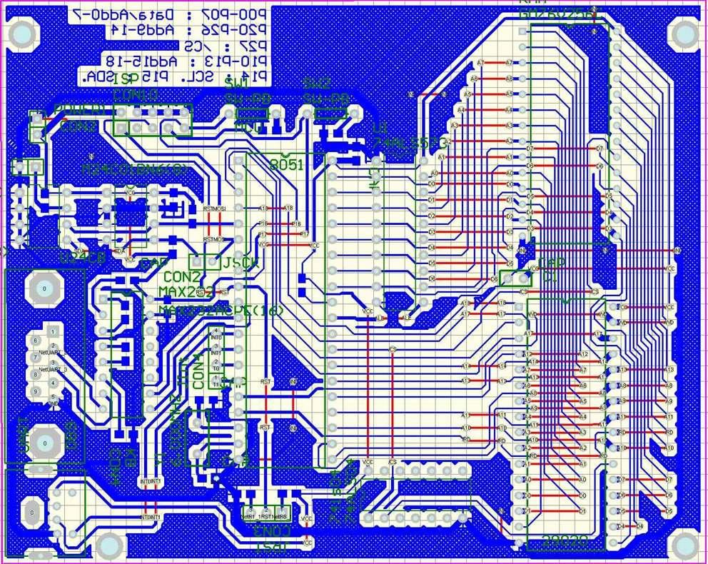
2。用你的打印机打印出来吧：
打印的图纸一定要是你认为最漂亮的，如果用喷墨，请用贵点的薄的那种照片纸（当然不要
象照片那么厚，呵呵）我的纸就是很薄的了。打印出来后仔细观察，有时候有断线。没错，
只要你眼睛观察的出的断线，感光板就跟你照做不误。即使有一点问题，都要重新印过。损
失一张纸比损失一个板要来的好。
另外，有人喜欢用半透明的硫酸纸，其实不好，硫酸纸主要的打印效果不好，墨水有时候会
散开来，本来1MM的线就变成1.2MM，你就麻烦了。当然，如果你的线距是2-3MM这么宽，就
没问题。
如果你有台很贵的激光打印机。。。那上面的当我没说过。
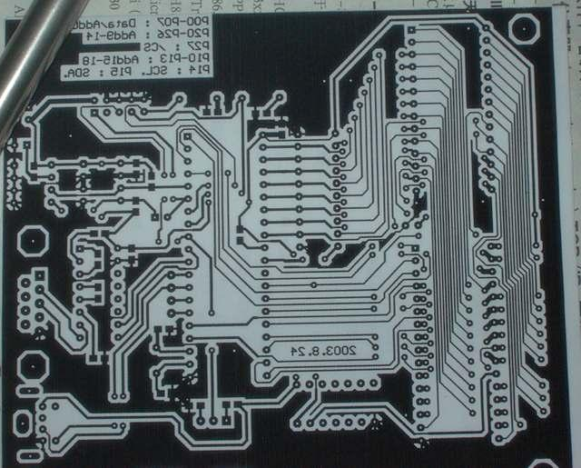
3。感光板。很多人问我价格，其实在广州，9元就可以买到10*15CM的板了，很够用了，我
现在做过的最大的板也就是10*15CM的，上面可以弄很多元件了，而且我现在开始用贴片
了：）如果买质量好的就13元吧。一般做感光板是单面居多，也有双面的卖，不过做双面的
要讲点技术了：）
上面写着感光需要8分钟，如果象我一样用白纸覆盖感光的话，8分钟你就中招了，人家写的
8分钟是对透明胶片的，我的白纸，3个8分钟还差不多。
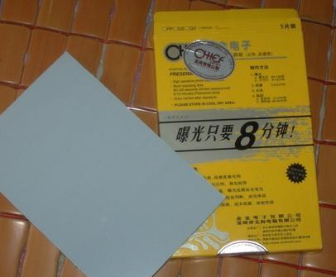
4。准备感光设备。这就是我的感光设备了，很普通，用高功率的日光灯就可以了，不过，
用日光灯请选择祖国品牌：佛山照明。
如果你资金充足，可以多买几个，并排照，这样成功率会比较高。如果你象我这么穷，只能
买一个佛山照明，那感光过程中就要定时把灯移动一下，保证感光均匀。
做感光板还有有玻璃，用来压着板和打印纸，玻璃我是从街上捡回来的，也可以买。买最厚
的，越厚越好用。因为厚就重，压的就紧，也防止不小心碰了玻璃引起的移位。总之，要重
的。注意，不要用磨沙玻璃。
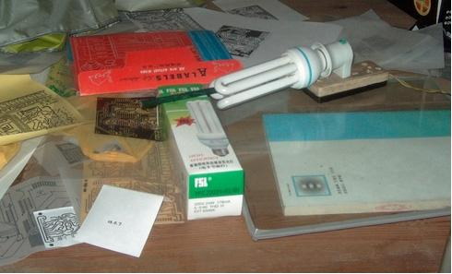
5。打底。
什么叫打底，先把你的PCB纸反面用透明胶贴好，把感光板的保护层去掉，再把PCB纸反面覆
盖着感光板的感光面，用透明胶粘好，这一步最好不要在强光下干，不过你也不用过急，生
怕感光板是见光死的东西，其实，感光层笨的很呢：）
这一步没有照片，呵呵，都说操作要快，难道还打闪光灯照相啊？你赔我板子啊~~~~
6。感光开始。
哇。。佛山照明就是牛，国货万岁~~~~~
注意如果你的灯太小——象我的，最好勤点移动灯泡，让其感光均匀。移动中不要碰动玻璃
哦：）
大约20分钟就可以了，不怕感光过久，就怕过短罢了。
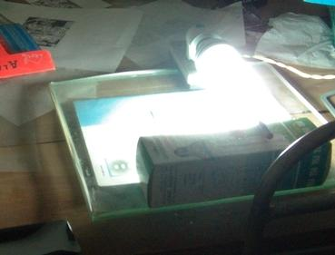
为了你的健康，请在感光时佩带这个：
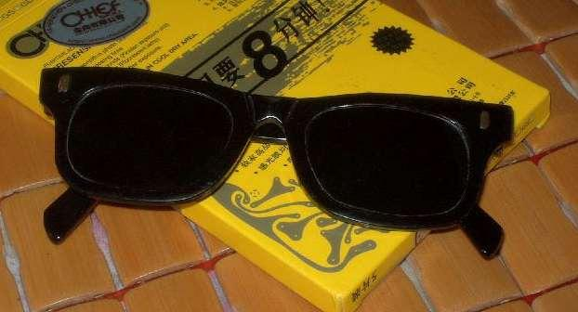
7。准备显影粉，这个东西1元钱，开400ML的水，用于显影，当感光板感光后，放在水中泡
个1分钟，线条就出来了。
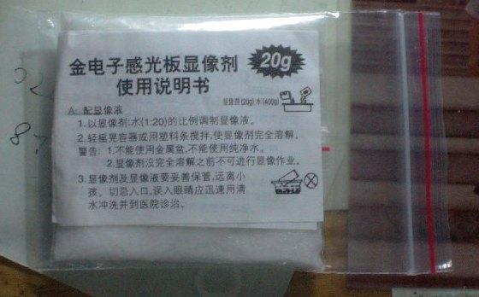
有人问我400ML水是多少，其实我也不知道，直到我发现这个。。。
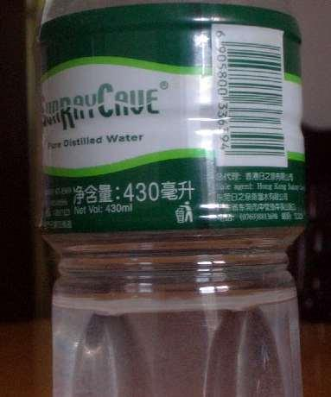
注意为了节省，我一次就开了一包粉了，不过装起来，用的时候倒一点，用过的显影水千万
不要再用，即使是几个小时以前用过的。
8。显影设备。。。月饼盒一个。。快到中秋了，别问我那里找容器。显影过程中最好也不
要在强光下进行。以前有个同学打开他的佛山照明来观察这个伟大的显影过程。。结
果。。。。。*—（—%
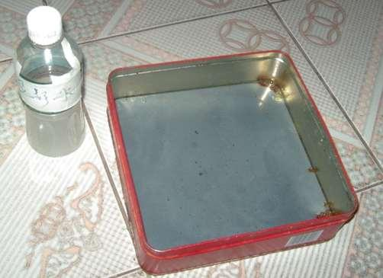
9。显影过程是最激动人心的了，显影成功，基本就代表成功。显影时不要太心急，如果
有些线条没有完全露出，或者说铜的部分没有完全露出，请等多会。经验告诉我：只要不是
感光过度，你的板子在显影水中泡半个小时是不会出问题的（虽然正确做法是泡1-2分钟）
显影后的板，明显看到：改露的都露了，不该露的没露（啊？？我在说什么了？？
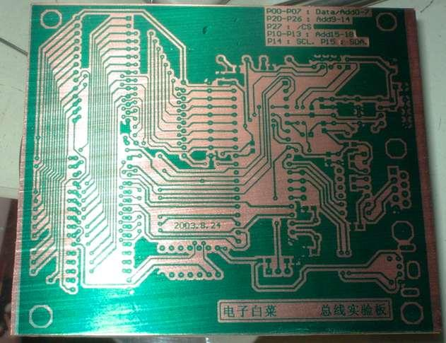
10。之后，当然是腐蚀了啦，一般不用说到用高温腐蚀这么严重的，我的不就是一个小桶子
而已？注意，把板子朝下位于液面处，腐蚀速度最快（看图吧），这句话总有人不信，老是
把他沉底，呵呵，这是你的事了。
还有，在腐蚀水中放5-6个铁钉，这样会加快速度，是超级加快。不信？也算了。
如果象我这样腐蚀，整个过程不用人为干预的，记着：液面，铁钉。10分钟后来看吧，呵
呵，完全搞定。又不信？？？forget it~~~~
腐蚀就等你该等的时间，其余时间不要动板子，更不要用任何镊子去动它，竹的都不行。因
为感光层泡过腐蚀水会特别脆弱，你碰一下都会小一点。我以前就中招了，断了几跟线，都
是镊子刮断感光层，然后被腐蚀的。
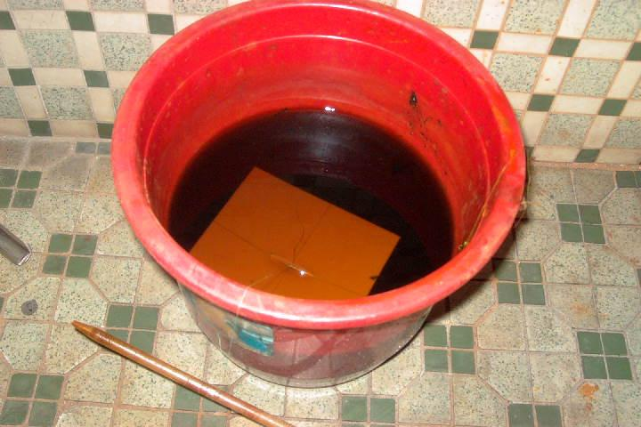
11。好了，基本完工。看看成果吧：
那层残留的绿色东西可以留着，没关系的，感觉可以当助焊呢，还可以保护铜线不氧化。如
果你的审美观和我不同，那也可以用刚才的显影水泡，或用酒精洗，一洗就掉。
还有，PROTEL能在PCB上放汉字的，记住留下你的姓名和造板日期哦，以后可以好好看看有
没有进步过。
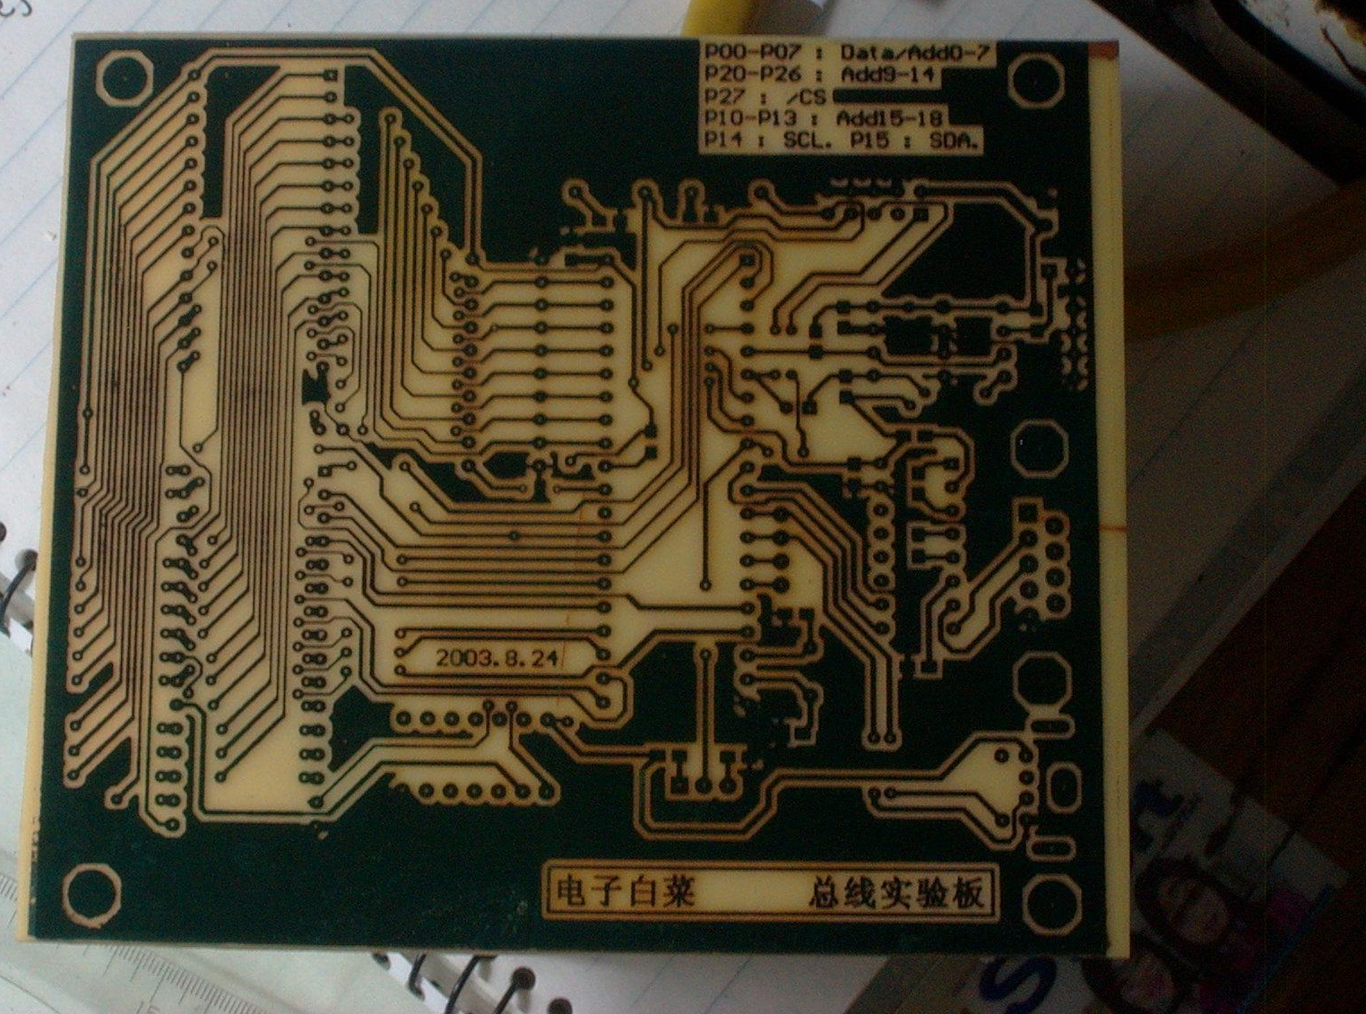
这块板子在后来调试通过了，他的成品是这样的（左边的那个)
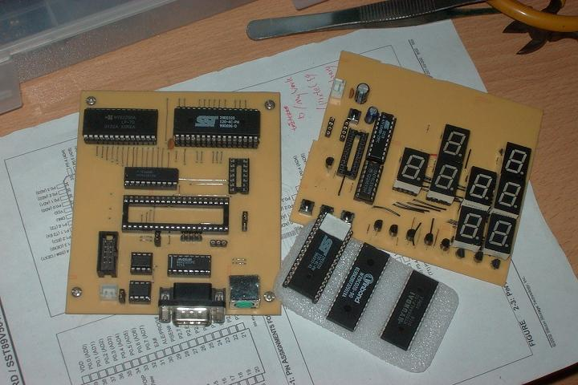
底部：
